S1L2

20250708-BS-Erstellung einer temporären Containeranlage für Betreuung in der Schulanlage Gockhausen, Genehmigung Kreditantrag über Fr. 388'000.00 z. H. Gemeinderat

Ausgangslage
Ab dem Schuljahr 2026/2027 bis zur Fertigstellung der Erweiterung und Erneuerung der Schulanlage Gockhausen im August 2029 muss dringend provisorischer Betreuungsraum geschaffen werden.

Von der Primarschule Wallisellen konnte eine gut erhaltene Containeranlage für Fr. 60'000.00 gekauft werden. Dieser Preis versteht sich exklusive Baubewilligungsgebühr, Transport, Fundament und Anschlüssen. Aufgrund des befristeten Kaufangebots bzw. der Dringlichkeit wurde der entsprechende Kredit mit Präsidialverfügung vom 24. März 2025 bewilligt. Zusätzlich hat die Primarschulpflege am 15. April 2025 einen Kredit in Höhe von Fr. 16'215.00 für die Erarbeitung eines Vorprojekts genehmigt. Dieses liegt mittlerweile vor und der Ausführungskredit muss genehmigt werden.

Erwägungen
Bedarf an Betreuungsplätzen
Gestützt auf das Volksschulgesetz des Kantons Zürich müssen die Gemeinden bedarfsgerechte, schulergänzende Betreuungsangebote einrichten. Die Betreuung umfasst insbesondere die Zeit vor und nach dem Unterricht und die Mittagspause.

Der Ausbau des Betreuungsangebots folgt gemäss Gesamtentwicklungskonzept koordiniert mit dem Ausbau der Schulanlagen. Dabei rechnet die Primarschule mit sogenannten Nutzungsanteilen als Betreuungsquotient (Betreuungsquotient = Anteil Schülerinnen und Schüler an den drei meistbelegten Modulen im Verhältnis zur Gesamtschülerzahl). In Gockhausen liegt der Betreuungsquotient seit Jahren über 40%. Künftig rechnet man mit einem Quotienten von 45%. Das ergibt eine notwendige Platzzahl im Wochenschnitt für ca. 90 Kinder täglich. An Spitzentagen könnten sogar bis zu 110 Kinder anwesend sein. In Gockhausen muss längerfristig mit zwei bis drei Kindergarten- und sechs Primarschulklassen gerechnet werden.

Aktuelle Situation
Die Räumlichkeiten im Hort Gockhausen sind nicht für eine so hohe Anzahl Plätzen ausgelegt. Es gibt zwei grössere Räume, wobei beide synergetisch als Spiel und Esszimmer genutzt werden müssen. Zusätzlich steht ein kleinerer Raum zur Verfügung, welcher ausschliesslich als Esszimmer genutzt werden kann. Durch die hohen Zahlen über Mittag sind die Räumlichkeiten zugestellt mit Mobiliar für das Mittagessen und daraus folgt, dass Räumlichkeiten vor und nach dem Mittagessen fehlen. Die aktuellen Räumlichkeiten im Hort Gockhausen weisen 192m2 Aufenthaltsfläche aus. Dies entspricht einer Platzzahl von rund 50-60 Plätzen.

Das Essen wird in der zentralen Küche in Dübendorf zubereitet und warm nach Gockhausen angeliefert. In Gockhausen ist eine Hortküche mit Abwaschmöglichkeit für Geschirr und Besteck erforderlich und vorhanden.

Sanierung und Erweiterung Schulanlage Gockhausen
Die Sanierung und Erneuerung der Schulanlage Gockhausen berücksichtigt den künftigen Bedarf an Betreuungsplätzen. Aufgrund des vorgesehenen Zeitplanes kann jedoch der dringend benötigte Raum für die schulergänzende Betreuung nicht rechtzeitig bereitgestellt werden. Das Container Provisorium kommt wie gerufen und kann diese Platznot rasch und effizient überbrücken.

Projekt
Situation (sämtliche Pläne sind nicht massstäblich)
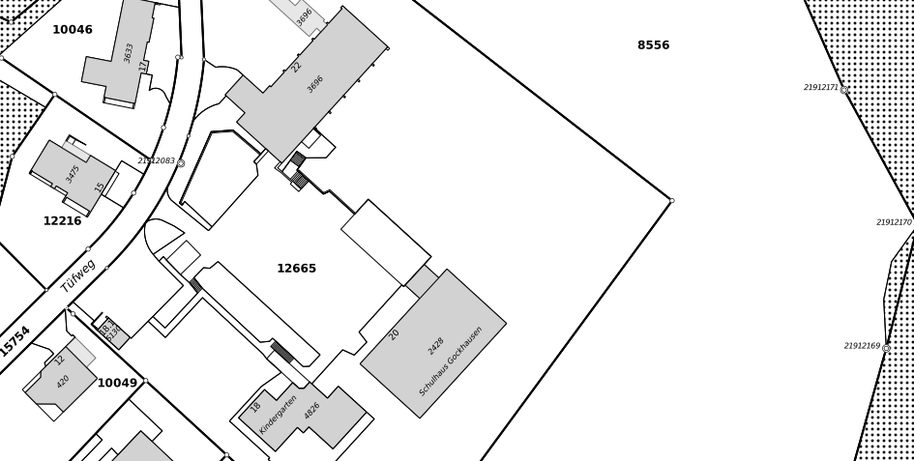

Die Schulgemeinde Wallisellen hat im Jahr 2013 von der Tremco Baugeräte AG folgende Containeranlage erworben, welche wie erwähnt mit Präsidialverfügung von der Primarschule Dübendorf gekauft wurde. Zurzeit steht sie in Wallisellen.

Foto-Ansicht
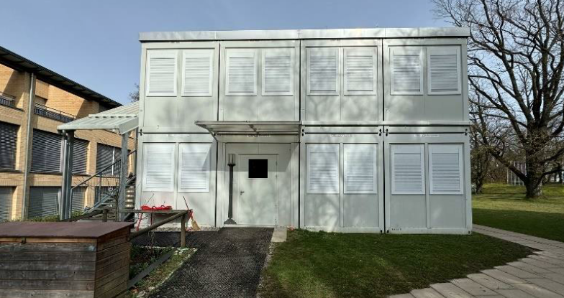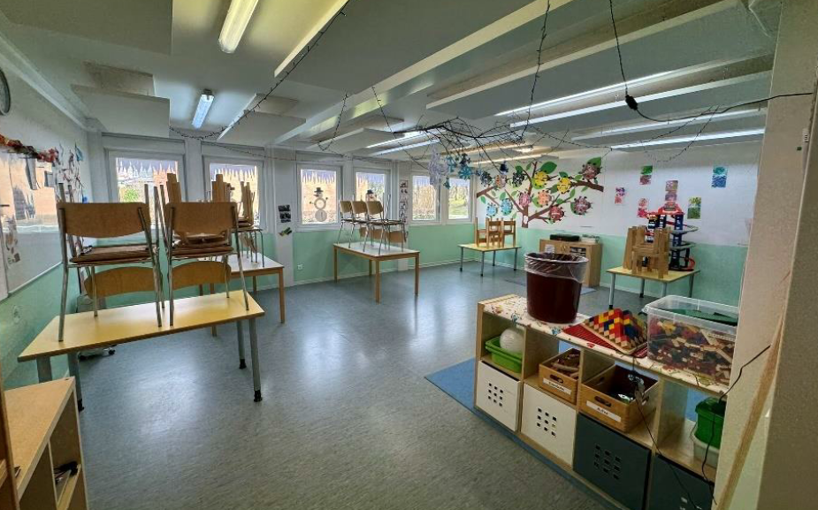

Grundrisse EG und OG
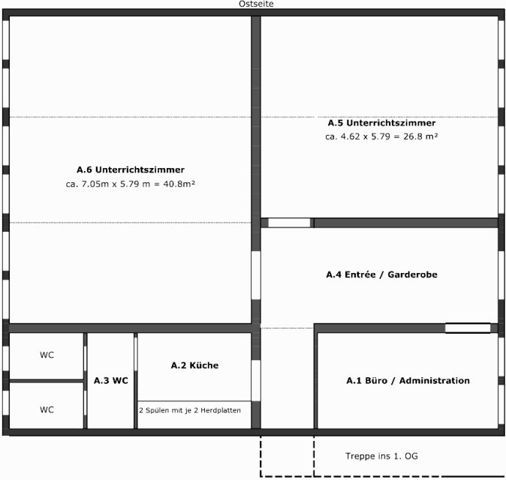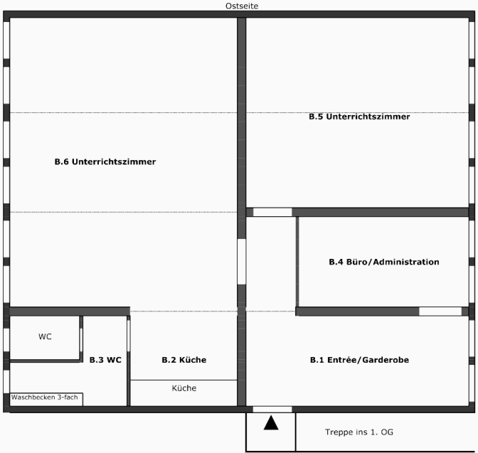

Bezug zu Legislaturprogramm
Die Primarschule Dübendorf gestaltet den Lebensraum Schule für die schulische und die
ausserschulische Begegnung.

Der Schulraum ermöglicht einen zeitgemässen Unterricht und stellt eine bedarfsgerechte Betreuung sicher.

Kosten
Die Kosten für die Erstellung der temporären Container setzen sich wie folgt zusammen:

Beschreibung | Betrag in Fr.
Vorbereitungsarbeiten  Baugerüst, Baugespann | 9'450.00
Baumeister- und Umgebungsarbeiten | 41'880.00
Schraubfundament | 25'950.00
Montage Containeranlage | 36'600.00
Instandstellung Container  Verschliessen der vorhandenen Durchbrüche | 16'800.00
Sekundärdach | 18'900.00
Heizung, Klima | 48'500.00
Sanitärinstallationen | 17'000.00
Elektroarbeiten | 54'300.00
Einrichtung  Geschirr- und Gläserspülmaschine | 6'600.00
Baunebenkosten  Honorare | 31'300.00
Diverse Kosten für Bewilligungen, Gebühren, TV-Untersuch und Spülung, Nachführung Katasterplan, Versicherungen etc. | 19'000.00
Miete für Lagerung bis zum Transport nach Gockhausen (9 x Fr. 1'500/mt.) | 13'500.00
Total exkl. MwSt. | 339'780.00
MwSt. 8.1 % | 27'500.00
Reserve und Rundung | 20'720.00
Total Kredit inkl. MwSt. | 388'000.00

Folgekosten
 | Anschaffungswert | Nutzungsdauer | in % | Kosten in Fr.

Kapitalfolgekosten
(Anlagenkategorie, planmässige Abschreibungen/Zinsen)
Planmässige Abschreibungen | 388'000.00 | 25 Jahre¹⁾ | 4 | 15'500.00
Verzinsung | 388'000.00 |  | 2 | 7'760.00
Total Kapitalfolgekosten |  |  |  | 23'260.00

Betriebliche Folgekosten
(Sachaufwand/Personalaufwand)
Betriebliche Folgekosten | 388'000.00 |  | 2 | 7'760.00
Personelle Folgekosten (Reinigung) | Fr. 30.50 6h x 47 Wochen x 1.5²⁾ |  |  | 12'900.00
Total betriebliche Folgekosten |  |  |  | 20'660.00

Total Folgekosten (pro Betriebsjahr) | 43'920.00

¹⁾ Gemäss Handbuch Finanzhaushalt der Zürcher Gemeinden werden Hochbauten über 33 Jahre abgeschrieben. Aufgrund der gut erhaltenen Occasionsanlage erscheinen in vorliegendem Fall 25 Jahre angemessen.
²⁾ Faktor zur Vollkostenberechnung ab Bruttolohn

In der Investitionsrechnung 2026 wird auf Konto 7107.504000 IR01390 der erforderliche Betrag eingestellt und die Folgekosten werden in der Erfolgsrechnung budgetiert.

Finanzkompetenzen
Die Kreditkompetenzen der Primarschulpflege (Fr. 150'000.00) werden vorliegend überschritten. Gestützt auf Art. 36 Abs. 2 Gemeindeordnung beantragt sie neue Ausgaben, die ihre Finanzkompetenz überschreiten, gestützt auf § 51 Abs. 4 Gemeindegesetz (Antragsrecht) direkt beim Gemeinderat.

Die Primarschulpflege reicht ihre Geschäfte an das Gemeindeparlament dem Stadtrat ein, der diese zusammen mit seiner Abstimmungsempfehlung dem Parlament unterbreitet (Art. 32 Gemeindeordnung).

Dem Gemeinderat steht die Bewilligung von neuen einmaligen Ausgaben bis Fr. 1’500’000.00 für einen bestimmten Zweck zu, soweit nicht der Stadtrat oder die Schulpflege zuständig ist.

Zeitplan | 2025 |  |  |  |  |  | 2026
 | 07 | 08 | 09 | 10 | 11 | 12 | 01 | 02 | 03 | 04 | 05 | 06 | 07
Planung
Anträge (SP 08.07.2025, SR 10.07.2025)
Kreditbewilligung Gemeinderat (08.12.2025)
Ausarbeitung Bauprojekt ¹⁾
Baubewilligungsverfahren
Auflagenbereinigung
Ausführung
Submission
Bauausführung
Fertigstellung und Betriebsaufnahme

¹⁾ Aufgrund der Dringlichkeit wird das Baubewilligungsverfahren vorgezogen bzw. vor Bewilligung des Ausführungskredits gestartet. Die Primarschulpflege hat dafür einen Kredit ausser Budget 2025 von Fr. 38'800.00 bewilligt, welcher vorbehältlich Annahme des Kredits dann über diesen abgerechnet wird.

Beschluss
- Der Stadtrat verabschiedet auf Antrag der Primarschulpflege den Antrag und die Weisung zur Erstellung einer temporären Containeranlage für Betreuung in der Schulanlage Gockhausen zuhanden des Gemeinderats.
- Der Stadtrat beantragt dem Gemeinderat:
  - Für die Erstellung einer temporären Containeranlage für Betreuung in der Schulanlage Gockhausen wird ein Kredit in der Höhe von Fr. 388'000.00 zu Lasten Konto 7107.504000 IR01390 bewilligt.

  - Der Baukredit erhöht oder vermindert sich entsprechend der Baukostenentwicklung zwischen der Kostenberechnung (Kostenstand Mai 2025) und der Bauausführung.
- Die einmaligen Ausgaben von Fr. 388'000.00 werden im Budget 2026 eingestellt (IR01390) und werden zulasten Konto 7107.504000 bewilligt und freigegeben.
- Mit dem Vollzug dieses Beschlusses wird vorbehältlich der Zustimmung Gemeinderat der Dienstleiter Liegenschaften der Primarschule beauftragt.
Beilagen
  - GR-Weisung
  - Beschluss der Primarschulpflege 266 vom 8.7.2025
  - Beschluss der Primarschulpflege Nr. 11/24-25 vom 15. April 2025
  - Präsidialbeschluss der Primarschulpflege vom 24. März 2025
  - Fotodokumentation mit Grundrissen Containeranlage Mösli (Wallisellen), nicht datiert
  - Grundrisse, Schnitte, Fassaden vom 7. Mai 2025
  - Festpreisofferte für die Kostenermittlung vom 13. Mai 2025 (nur für Gemeinderatsmitglieder)

Kommunikation
- Dieser Beschluss ist öffentlich.
Die öffentliche Kommunikation erfolgt mit: Stadtratsbulletin.
Kurztext für Stadtratsbulletin: Die Primarschule benötigt auf das Schuljahr 2026/2027 zusätzlichen Betreuungsraum in Gockhausen. Der Gemeinderat hat für die Erstellung von temporären Containern einen Kredit von Fr. 388'000.00 bewilligt.
Auskunftsperson bei Medienanfragen: Susanne Hänni, Bildungsvorständin.

Mitteilung durch Protokollauszug
  - Präsidentin Primarschulpflege
  - Leitung Administrative Dienste Primarschule
  - Dienstleister Liegenschaften Primarschule
  - Gemeinderatssekretariat – z. H. der KSG
  - Gemeinderatssekretariat – z.H. des Gemeinderates

Stadtrat Dübendorf

André Ingold Mathias Vogt
Stadtpräsident Stadtschreiber

